Dodatek č, 2 k Rámcové smlouvě o obsluze a správě serveru ze dne 13, 4, 2016

mezi

na straně jedné: Domov u Biřičky se sídlem: K Biřičce 1240, 500 08 Hradec Králové IČO: 005 79 033 zastoupený Ing. Danielou Luskovou, MPA, ředitelkou (dále jen „Klient”) a

na straně druhé: PB Com, spol. s r.o.

se sídlem Zemědělská 898/3, 500 03 Hradec Králové IČO:25280686

zastoupená Martinem Říhou, jednatelem (dále jen „Servisní organizace")

(společně dále též „smluvní strany")

1. Úvodní ustanovení

1.1 Tato dodatek ke smlouvě se uzavírá v souvislosti s poskytováním řízeného antiviru.

z Předmět dodatku č, 2



2.1 Smluvní strany se dohodly, že rozšíří původní předmět smlouvy o dodávku řízeného antiviru pro pracovní stanice pro ochranu před viry a jiným škodlivým obsahem.

3. Finanční odměna a fakturace



Cena za licence Řízeného antiviru se počítá jako 50 Kč bez DPH měsíčně za každý počítač, na kterém je v daném měsíci nainstalován Řízený antivirus. Cena za poskytnuté licence řízeného antiviru bude fakturována zpětně s měsíční frekvencí v rámci fakturace Rámcové smlouvy o obsluze a správě serveru, vždy za příslušný počet stanic, na kterých byl řízený antivir v daném mesłcł Instalován.

40 Délka trvání dodatku smlouvy

Dodatek se uzavírá na dobu, která se váže na Rámcovou smlouvu nicméně dodávka řízeného antiviru může být kdykoli vypovězena s měsíční výpovědní lhůtou aniž by ukončení dodávky

1

licencí řízeného antiviru ovlivnila poskytování ostatních služeb ujednaných v Rámcové smlouvě o obsluze a správě serveru ze dne 13.4.2016.

5. Závěrečná ustanovení

5.1 Tento dodatek vstupuje v platnost a nabývá účinnosti dnem jeho podpisu oběma smluvními stranami.

5.2 Tento dodatek ke smlouvě představuje úplnou dohodu smluvních stran o jeho předmětu a nahrazuje veškerá předešlá ujednání smluvních stran ústní i písemná. Další změny či doplnění tohoto dodatku smlouvy lze provést jen písemnou formou.

5.3 Bude-li některé ujednání uvedené v tomto dodatku shledáno příslušným orgánem nebo oběma smluvními stranami jako neplatné, neúčinné nebo neúplné, bude takové ujednání bráno za oddělené od zbývající části dodatku, který zůstává takovouto neplatností, neúčinností, neúplností nedotčen. Obě smluvní strany se zavazují vyvinout maximální úsilí s cílem takovéto ujednaní nahradit novým ujednáním bez vad, které bude svým obsahem co nejblíže původnímu ujednání.

5.4 Tato dodatek je sepsán ve dvou (2) vyhotoveních, přičemž každá smluvní strana obdrží po jednom (1) vyhotovení.

5.5 Smluvní strany prohlašují, že si tento dodatek ke smlouvě před jeho podepsáním přečetly a s jeho obsahem souhlasí. Dále prohlašují, že tento dodatek je výrazem jejich pravé, svobodné a vážné vůle a na důkaz toho jej níže podepisují.

Servisní organizace: 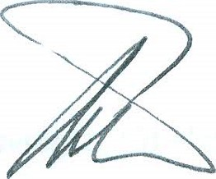

2018 V ZQ/2CZ /d/?/íď. dne2018

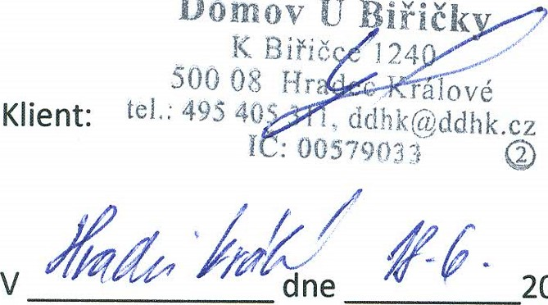

Domov

 Y soulužu se zákona

ě. 32M001 Sb. ve mhĺ pozd$fch p\*sů

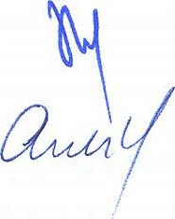Správce rozpočtu: Hlavní účetní